
ANEXA 3

Registru centralizare consimțăminte

Date identificare operator

Tabel centralizator monitorizare erori

REGISTRU CENTRALIZARE CONSIMȚĂMINTE

DATA OBȚINERE | NUME / PRENUME | EMAIL | DATE | SURSĂ DISTRIBUIRE | TIP DE OBȚINERE | SOLICITARE | DATA | OBSERVAȚII
CONSIMȚĂMÂNT | PERSOANA VIZATĂ | PERSOANA VIZATĂ | PRELUCRATE | / DIVULGARE DATE | CONSIMȚĂMÂNT | DE ȘTERGERE | ȘTERGERII | OBSERVAȚII
 | Gheorghe | gheorghe.manolescu | Adresa de |  |  |  |  | Dovada ștergerii se
15.06.2021 | Gheorghe | gheorghe.manolescu | Adresa de | Mail - Newsletter | Electronic | DA | 15.09.2021 | va păstra în dosarul
15.06.2021 | Manolescu | @yahoo.com | email
 | Manolescu | @yahoo.com | email |  |  |  |  | de GDPR


DATE IDENTIFICARE OPERATOR

Acest document se va completa ulterior obținerii consimțămintelor pentru urmărirea cu ușurință a exercitării drepturilor.
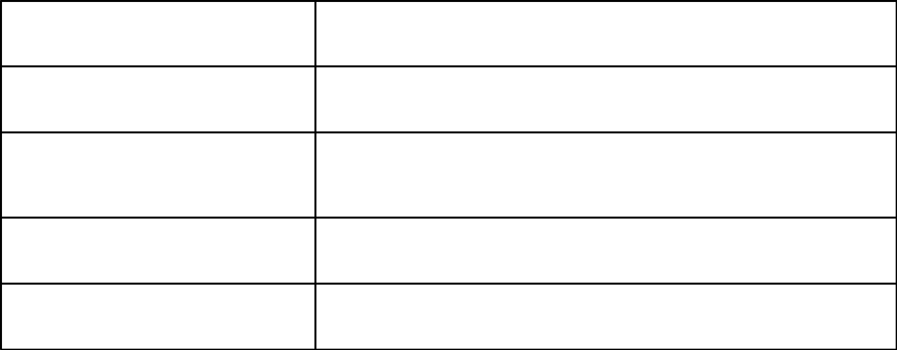

DENUMIRE OPERATOR

DATE DE IDENTIFICARE

PERSOANA CU ATRIBUȚII ÎN

DOMENIUL PROTECȚIEI DATELOR

DATE DE CONTACT

EMAIL

TELEFON


TABEL CENTRALIZATOR MONITORIZARE ERORI

NR. | DATA |  | DESCRIEREA | PERSONAL | CAUZELE | ACȚIUNI DE | DATA | RESPONSABIL
NR. | DATA | TIPUL ERORII |  |  |  |  | IMPLEMENTĂRII | RESPONSABIL | REZULTAT
CRT. | DESCOPERIRII | TIPUL ERORII | ERORII | IMPLICAT | POTENȚIALE | ÎMBUNĂTĂȚIRE | IMPLEMENTĂRII | ACȚIUNI | REZULTAT
 |  |  |  |  |  |  | ACȚIUNILOR
1 |  | Eroare de |  |  | Introducere
1 | 01.01.2023 | date | Nume incorect | Registrator | Introducere | Verificare dublă | 15.01.2023 | Manager | Rezolvat
 |  |  |  |  | manuală
 |  | personale |  |  | manuală


Explicații:

Nr. Crt. - Numărul curent al erorii raportate

Data descoperirii - Data când a fost descoperită eroarea

Tipul erorii - Categoria erorii (ex: eroare de date personale, eroare de diagnostic,

eroare în prescripția tratamentului, etc.)

Descrierea erorii - O scurtă descriere a erorii

Personal implicat - Persoana sau persoanele implicate în eroarea respectivă Cauzele potențiale - Motivele posibile pentru care s-a produs eroarea Acțiuni de îmbunătățire - Măsuri propuse pentru a preveni reapariția erorii Data implementării acțiunilor - Data când au fost implementate acțiunile de îmbunătățire

Responsabil acțiuni - Persoana responsabilă de implementarea acțiunilor de

îmbunătățire

Rezultat - Starea finală a erorii (ex: rezolvat, în curs de rezolvare, nerezolvat)

!NB - Acest tabel poate fi actualizat în mod constant, astfel încât să reflecte toate erorile întâlnite pe parcursul anului și să permită analiza acestora pentru a identifica posibilele probleme și a îmbunătăți procesele de gestionare a informațiilor.

Este important să comunicați cu personalul implicat și să discutați despre cele mai bune practici, astfel încât să se poată preveni erorile în viitor.

